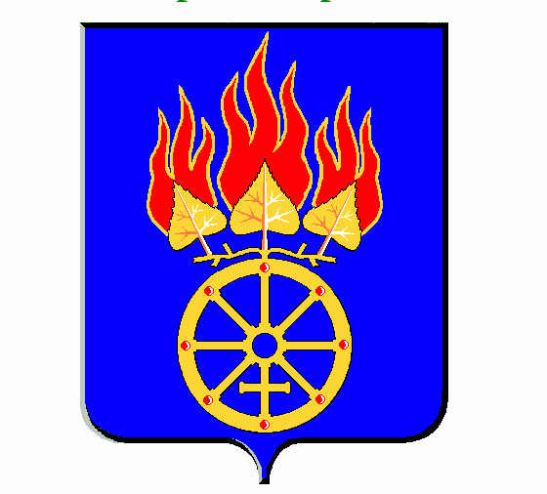
АДМИНИСТРАЦИЯ ГОРОДСКОГО ОКРУГА ДЕГТЯРСК

Р А С П О Р Я Ж Е Н И Е

от 07 марта 2019 года № 31
г. Дегтярск

О проведении муниципального конкурса видеороликов, посвященного празднованию 65-летия Дегтярска
С целью воспитания у молодого поколения чувства патриотизма и любви к своему городу, выявления талантливой молодёжи, развития их творческого потенциала и в связи с празднованием Дня города:
- Провести в городском округе Дегтярск с 11 марта 2019 года по 11 апреля 2019 года муниципальный конкурс видеороликов, посвященный празднованию 65-летия Дегтярска.
- Утвердить Положение о муниципальном конкурсе видеороликов, посвященном празднованию 65-летия Дегтярска.
- Контроль за исполнением настоящего распоряжения возложить на заместителя главы администрации городского округа Дегтярск С.И. Соколову

Глава городского округа Дегтярск В.О. Пильников

Приложение к
распоряжению администрации
городского округа Дегтярск
от 07.03.2019 № 31

Положение
о проведении муниципального конкурса видеороликов, посвященного празднованию 65-летия Дегтярска

- Общие положения
  - Настоящее положение регламентирует порядок проведения муниципального конкурса видеороликов, посвященный 65-летию Дегтярска.
  - Организаторами конкурса выступают администрация городского округа Дегтярск, Управление культуры и спорта городского округа Дегтярск.

II. Цели и задачи конкурса
2.1. Воспитание у молодого поколения чувства патриотизма и любви к своему городу;
2.2. Выявление, поощрение и распространение информации о талантливой молодёжи города;
2.3. Развитие творческого потенциала молодёжи;
2.4. Совершенствование навыков молодёжи в создании тематических видеороликов, пропаганде позитивно-направленной творческой деятельности;
2.5. Расширение кругозора, развитие наблюдательности, эстетического вкуса, творческого подхода к решению поставленных задач.

III. Участники конкурса
  - К участию в конкурсе допускаются учащиеся общеобразовательных учреждений городского округа Дегтярск, активная молодёжь в возрасте от 14 до 30 лет включительно.
  - Фактом своего участия в Конкурсе участник дает свое полное и безусловное согласие с тем, что:
    - Он полностью ознакомлен и согласен с Условиями проведения конкурса, а так подтверждает, что данные, указанные им в заявке, являются достоверными и сообщены им добровольно;
    - Он является обладателем авторских прав на присланный им видеоролик, и действия участника не нарушают имущественных и/или неимущественных прав третьих лиц.
  - Расходы, связанные с участием в конкурсе, несут сами участники.
  - Отправкой заявки участник дает свое согласие на последующую передачу права использования фильма в некоммерческих целях организатору, а так же на обработку своих персональных данных: фамилии, имени, отчества, даты рождения, адреса, контактов (телефон, адрес электронной почты), сведений о месте учёбы или работы и иных данных, сообщённых участником конкурса.

IV. Сроки проведения конкурса
4.1. Прием конкурсных работ и заявок - с 11 марта 2019 года по 11 апреля 2019 года включительно.
4.2. Работа конкурсной комиссии с 12 апреля по 26 апреля 2019 года.
4.3. Результаты публикуются на официальном сайте городского округа Дегтярск www.degtyarsk.ru/ и в газете «За большую Дегтярку».
4.4. О дате, месте и времени награждения победителей конкурса участникам будет сообщено дополнительно.

V. Условия и порядок проведения конкурса
5.1. Участникам конкурса в срок до 11 апреля 2019 года необходимо подать заявку по прилагаемой форме в администрацию городского округа Дегтярск на бумажном носителе и представить видеоролик по адресу: г. Дегтярск, ул. Калинина, 50, 2 этаж, приемная или направить по электронной почте e-mail: opo@degtyarsk.ru.
5.2. Конкурс проходит по двум номинациям: «Дегтярск, спасибо что ты есть», «Дегтярск. Назад в СССР».
5.3. От одного участника принимается неограниченное число заявок.
5.4. К заявке прилагаются конкурсные работы – видеоролики, которые должны соответствовать следующим критериям:
- соответствие тематике;
- творческая новизна;
- оригинальность в раскрытии темы;
- общее эмоциональное восприятие;
- качество видеосъёмки;
- операторское и монтажное мастерство;
- эстетичность работы.
5.5. На конкурс предоставляются видеоролики, снятые любыми доступными средствами, соответствующие тематике конкурса.
5.6. Требования к видеоролику:
- формат – произвольный;
- максимальная продолжительность видеоролика – 3-5 минут;
- использование при монтаже и съёмке видеоролика специальных программ и инструментов – на усмотрение участника;
- количество видеороликов не ограничено;
- участники сами определяют жанр видеоролика (интервью, репортаж, видеоклип, визитка и т.д.);
- в ролике могут быть использованы фотографии;
- видеоролики должны соответствовать общепринятым этическим нормам, не нарушать законодательство РФ, не содержать сцены жестокости и насилия.
- в титрах нужно указать информацию по использованным фото, видео и аудиоматериалам, если они не собственного изготовления, для соблюдения авторских прав.
5.7. Конкурсные работы могут быть как индивидуальные, так и коллективные.
5.8. Работы, не отвечающие требованиям настоящего Положения, рассматриваться не будут.
5.9. Представленные на конкурс видеоролики возврату не подлежат.

VI. Критерии оценки
6.1. При подведении итогов жюри руководствуются следующими критериями:
- соответствие ролика требованиям, указанным в настоящем Положении
- оригинальность ролика
- индивидуальное впечатление от просмотра ролика.

VII. Подведение итогов конкурса.
7.1. Для оценки работ организаторы формируют жюри в составе не менее 5 человек, в задачу которого входит определение победителей.
7.2. Решение жюри является окончательным и не подлежит изменению.
7.3. Победителем будет признан автор лучшего видеоролика в соответствующей номинации, набравшего наибольшее количество баллов и соответствующего всем условиям конкурса.
7.4. Победители награждаются ценным призом в размере 3000 рублей и дипломами участника.
7.5. Организаторы конкурса оставляют за собой право учреждать специальные номинации, определять в них победителя и награждать специальными призами.

Приложение к Положению
о проведении муниципального конкурса видеороликов, посвященного празднованию
65-летия Дегтярска

Заявка
на участие муниципальном конкурсе видеороликов, посвященном празднованию 65-летия Дегтярска

Название видеоролика_____ ___________________________________________
____________________________________________________________________
Длительность ________________________________________________________
Автор видеоролика___________________________________________________
Название организации, учреждения ____________________________________________________________________
Руководитель (Ф.И.О., должность)______________________________________
Контактный телефон участника (руководителя) ____________________________________________________________________
Mail ________________________________________________________________

Я, автор фильма ______________________________________________________ разрешаю использовать видеоролик целиком в целях популяризации конкурса и фильма.

______________________ ________________________________________
Подпись Расшифровка подписи

